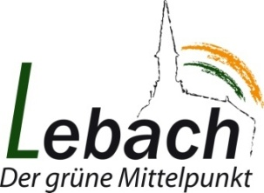

Dragi eleve și elevi, dragi părinți,
trăim niște vremuri în care totul este diferit. Deși încă nu este vacanță, școlile sunt închise pentru elevi și eleve. Participarea la evenimente, întâlnirile cu prietenii sau în cadrul cluburilor nu sunt posibile. Și învățatul are loc acum acasă. Modul de intra în legătură cu profesorul sau cu profesoara, de a pune întrebări, atunci când ceva nu a fost înțeles, este neobișnuit și câteodată poate chiar dificil.
Într-o astfel de situație poate fi de ajutor, să poți schimba impresii cu alte persoane și să poți vorbi cu cineva, în mod confidențial, despre grijile și temerile tale. În acest scop vă stau la dispoziție dragi eleve și elevi, precum și vouă, dragi părinți, în continuare, persoane de contact:

Asistentul/a social/ă din cadrul școlii noastre:
Sigrun, Meiser
Mobil: 0160 97220091
Tel.: 06831/7641355
Sigrun.meiser@lvsaarland.awo.org
Număr de telefon la necaz (Telefonul copilului și tinerilor):
- gratuit – discuția telefonică nu apare pe factura de telefon
- anonim – nu este nevoie de menționarea numelui sau a altor detalii
Telefon: 116 111
Lu – Sâ: între orele 14 - 20
Chat: www.nummergegenkummer.de/kinder-und-jugendtelefon.html
Telefonul părinților (gratuit și anonim de pe rețeaua de telefonie mobilă și fixă)
Telefon: 0800 1110550
Lu – Vi: între orele 9 - 11 Uhr precum și Ma + Jo: între orele 17 - 19
Informații pe pagina de internet: www.nummergegenkummer.de/elterntelefon.html
Telefon pentru asistență spirituală (gratuit și anonim; disponibil pentru orice persoană)
Telefon: 0800 111 0111 sau 0800 1110 222
Mail/Chat: https://online.telefonseelsorge.de

